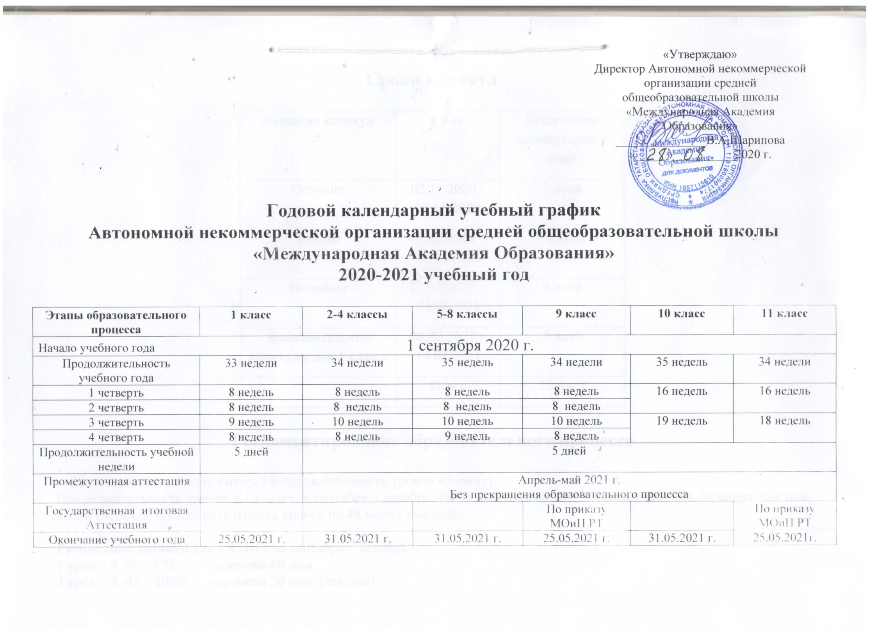
Сроки каникул

Название каникул | Срок | Количество каникулярных дней
Осенние | 02.11.2020 -08.11.2020 | 7 дней
Зимние | 28.12.2020 – 10.01.2021 | 14 дней
Весенние | 22.03.2021 – 30.03.2021 | 9 дней
Дополнительные каникулы для 1 класса | 08.02.2021 – 14.02.2021 | 7 дней
 | Итого | 30 дней

Регламентирование образовательного процесса

Школа работает в одну смену. Продолжительность уроков 45 минут.
Продолжительность уроков в 1 классе: в сентябре – декабре по 35 минут каждый; в январе-мае - по 40 минут каждый; во 2-11 классах продолжительность уроков по 45 минут каждый.

Расписание звонков для 1 класса на сентябрь – декабрь
1 урок – 9.00 – 9.35 перемена 10 мин.
2 урок – 9. 45 – 10.20 перемена 20 мин (завтрак)
3 урок – 10.40 – 11.15 перемена 10 мин
4 урок – 11.25 – 12.00 перемена 20 мин (динамическая пауза)

Расписание звонков для 1 класса на январь-май
1 урок – 9.00 – 9.40 перемена 10 мин.
2 урок – 9.50 – 10.30 перемена 20 мин. (завтрак)
3 урок – 10.50 – 11.30 перемена 10 мин.
4 урок – 11.40 – 12.20 перемена 20 мин. (динамическая пауза)

Расписание звонков 2-11 классы
1 урок – 9.00 – 9.45 перемена 10 мин.
2 урок – 9.55 – 10.40 перемена 10 мин.
3 урок – 10.50 – 11.35 перемена 10 мин. (витаминная пауза)
4 урок – 11.45 – 12.30 перемена 15 мин. (обед нач. школа)
5 урок – 12.45 – 13.30 перемена 15 мин. (обед. ст. школа)
6 урок – 13.45 – 14.30 перемена 10 мин.
7 урок – 14.40 – 15.25 перемена 10 мин.
8 урок – 15.35 – 16.20

